**Sajtóközlemény**

**Kiadja:** [**Környezetvédelmi Szolgáltatók és Gyártók Szövetsége**](https://www.kszgysz.hu/)

**Újabb kiválóságok és zöldipari innovációk a Környezet Védelméért díj átadásán**

***Budapest, 2024. április 15.*** - **Szombaton este egy különleges helyszínen, a Duna vizén ringatózó Európa Hajón került sor – több mint 200 vendég jelenlétében - a Környezetvédelmi Szolgáltatók és Gyártók Szövetségének 23. Országos Találkozójára és a Környezet Védelméért Díjátadó Gálájára.**

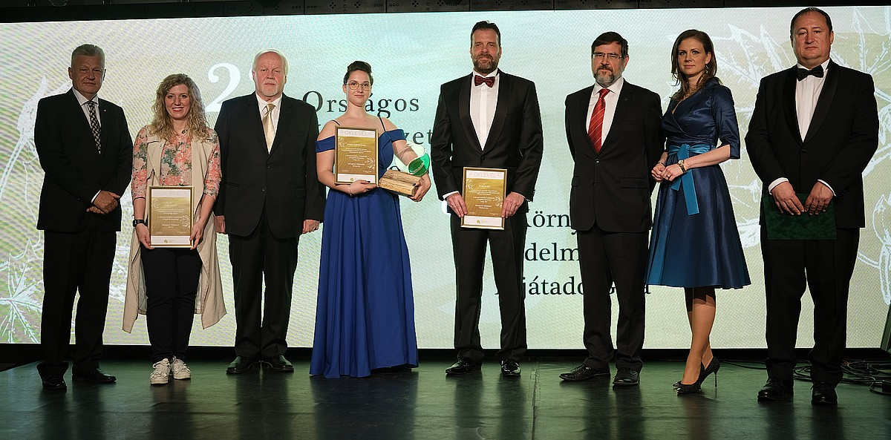

Az esemény dr. Raisz Anikó, az Energiaügyi Minisztérium környezetügyért és körforgásos gazdaságért felelős államtitkára, valamint dr. Nagy István agrárminiszter védnökségével került megrendezésre.

Megnyitó beszédében Dr. Ágoston Csaba, a KSZGYSZ elnöke emlékeztetett arra, hogy 2001-ben a Környezet védelméért díj megalapításával a KSZGYSZ azt a célt tűzte ki, hogy ezzel elismerje, erkölcsi támogatást nyújtson mindazoknak, akik kiemelkedő környezetvédelmi tevékenységet, szolgáltatásokat nyújtanak. E díjjal a Szövetség fel kívánja hívni a figyelmet a zöldipar nélkülözhetetlen eredményeire, innovációkra, kutatásokra, ifjú tehetségekre, ezzel is inspirációt nyújtva mindazoknak, akik a környezetvédelem területén tanulnak, vagy tevékenykednek. Ez nem csupán hagyomány, hanem egy olyan szakmai platform által adományozott nyilvános elismerés, amely a díjazottakat a legjobb hazai zöld innovációk és gyakorlatok, életművek közül is kiemeli, az ágazatban tevékenykedők számára pedig példaként szolgál.

Minden évben egyre több – és témájában is egyre szerteágazóbb - jelölés érkezik a díjra, amely azt is jelenti, hogy nemcsak a díj ismertsége, hanem a díjra érdemes környezetvédelmi, zöldipari tevékenységek száma is növekedő tendenciát mutat. A 2023. évi díjra, annak három kategóriájára – vállalkozás, ifjúsági és egyéni - 32 pályázat érkezett be.

**A 2023. évi díj vállalkozás kategóriájának nyertese a PURECO Kft. lett.** A cég 100%-ban magyar tulajdonú vállalat, amely leányvállalataival együtt fejleszti, gyártja és értékesíti a fenntartható és megfizethető vízgazdálkodási megoldásait, termékeit és technológiáit több, mint 20 országban és 4 kontinensen. Főként saját fejlesztésű, részben szabadalmaztatott termékekkel és szolgáltatásokkal, melyek kiterjednek a csapadékvíz-gyűjtés, -kezelés, -tárolás, visszaforgatás területére, szennyvízkezelésre – gondoskodnak az élhető környezet megteremtéséről.  Egyedi szennyvízkezelési megoldásukkal, amely a Septopure® nevet viseli – és amely a csatornázatlan területek szennyvíztisztitására nyújt megoldást - felkerültek az ENSZ Fenntartható Fejlődési Célok felgyorsítását segítő technológiákat tartalmazó listájára. Számos, helyi relevanciával rendelkező vízkezelési megoldásokat kínál partnereinek a tervezéstől kezdve a kivitelezésen át az üzemeltetésig, nemzetközi elismerést szerezve a magyar technológia, szaktudás számára. A díjat a Szövetség elnöke és dr. Kovács Péter, Magyarország Vízigazgatója, a Belügyminisztérium Vízgyűjtő-gazdálkodási és Vízvédelmi Főosztályának vezetője adta át a nyertes vállalkozás vezetőjének, Horváth Attilának.

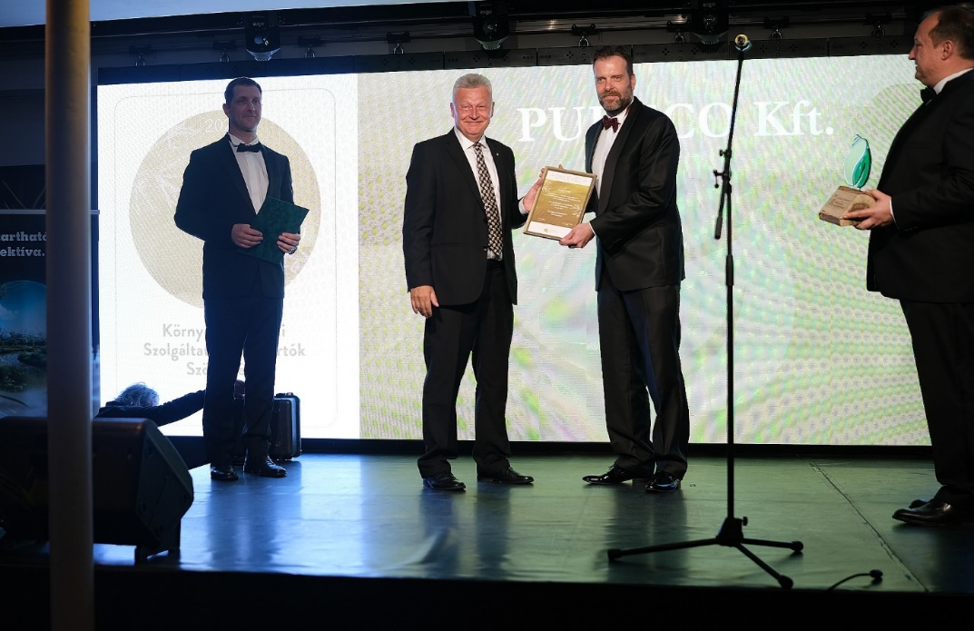

A díj **ifjúsági kategóriájának** díját **Molnár-Dobrai Csenge** vehette át a Szövetség elnökétől és dr. Bándi Gyulától, az Alapvető Jogok Országgyűlési Biztosának a Jövő Nemzedékek érdekeinek védelméért felelős helyettesétől. Molnár-Dobrai Csenge a Debreceni SZC Vegyipari Technikum tanulója. Csenge folyamatosan, autodidakta módon, valamint szakmai képzéseken is foglalkozik a fenntarthatóság témakörével. Mindemellett 2019 óta a Youth4TheFuture projekt vezetője, majd 2023-ban megalapította a Fiatalok a Fenntartható Fejlődésért Alapítványt, amely kuratóriumának elnöke is.

Az Alapítvány szorosan együttműködik környezetvédelmi szervezetekkel, gazdasági szereplőkkel, tudományos intézményekkel és ez a sokszínű partnerség erősíti a kezdeményezéseiket, a hazai ifjúsági közösségek felelősségvállalását.  Ezzel Molnár-Dobrai Csenge és az általa vezetett szervezet a jövő nemzedéket nemcsak informálja, hanem inspirálja a cselekvő részvételre, hozzájárulva a fenntartható jövő kialakításához, nemzeti és nemzetközi szinten.

A Környezet Védelméért díj **egyéni kategóriájának díját dr. Zlinszky János,** a Pázmány Péter Katolikus Egyetem Teremtésvédelmi Kutatóintézete alapítójának adta át dr. Ágoston Csaba elnök és Raisz Anikó államtitkár.

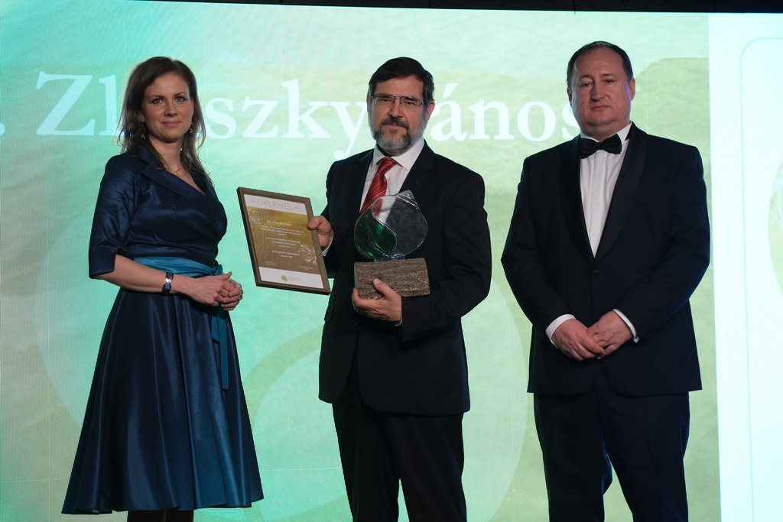Dr. Zlinszky János számos hazai és nemzetközi szervezetben képviselte a környezetvédelem érdekeit, közreműködött az ENSZ Fenntartható Fejlesztési Céljai (SDG-k) kialakításában, mely célok jelentőségét a mai napig népszerűsíti és tanítja.

Jelenleg a Pázmány Péter Katolikus Egyetem Teremtésvédelmi kutatóintézetének munkája mellett a Nemzeti Közszolgálati Egyetem Víztudományi Karán Nemzetközi Vízpolitika és Vízdiplomácia témában, valamint a fenntartható fejlődéssel kapcsolatos tantárgyak tananyagfejlesztésében és oktatásában vesz részt.

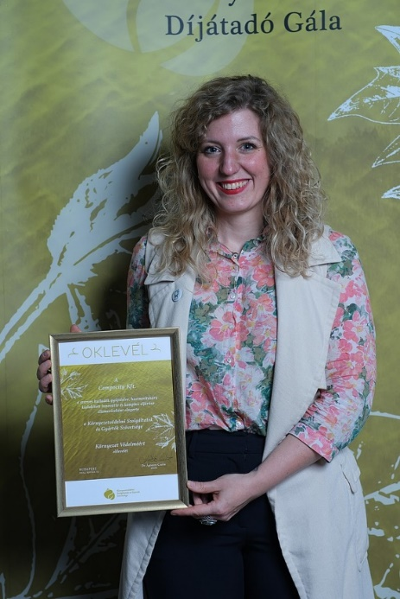A Szövetség elnöksége külön oklevéllel ismerte el a **Compocity Kft**. tevékenységét, amelyet Pancsa Emese ügyvezető vett át a Szövetség elnökétől és Raisz Anikó államtitkártól.

A **Compocity Kft.** olyan innovációval tört be a zöldiparba, amely kézzelfogható segítséget nyújt a vállalatok, közösségek, magánszemélyek számára, hogy a gyakorlatban tapasztalják meg saját, fenntartható életmódjuk formálásának lehetőségeit. Az általuk fejlesztett eszköz, a CompoBot révén a közösségek, munkavállalók folyamatosan és játékosan kapcsolódhatnak az ESG célok eléréséhez, a gazdasági-természeti körforgást a cégkultúra részévé emelve.   
A berendezéshez kapcsolódik a **Compocity+ közösségközpontú mobilalkalmazás**, amely kihívásokkal, a környezeti hatások nyomon követésével, játékosított funkciókkal ad visszajelzést a felhasználóknak a lábnyomukról, így mindennapi példákon keresztül egyéni és közösségi szinten is kötődést alapoz meg a zöld környezetért történő munkálkodásban.

A Compocity Kft. célja, hogy ezt a komplex fenntarthatósági szolgáltatást bevezesse a hazai és nemzetközi vállalati kultúrába, átvezetve őket a zöldgazdaságba. A cég újabb elismeréseket szerez a magyar zölden gondolkodók és fejlesztők számára, felkínálva egy olyan lehetőséget a munkavállalói aktivitás és elköteleződés számára, amely révén bebizonyítják, hogy városi környezetbe integrálva is lehet értéket teremteni.

A díjak átadása után az Európa Hajón a Duna hullámain nemcsak a Pély Barna Band zenéjét élvezhették, hanem a kivilágított Budapest látványában is gyönyörködhettek az est résztvevői.

A díjak átadása után az est kötetlen részét és a remek hangulatot a magyar könnyűzenei élet egyik legmeghatározóbb zenei alakja, a Magyar Arany Érdemkereszttel kitüntetett Artisjus díjas énekes-gitáros-dalszerző Pély Barna és zenekara, a Pély Barna Band koncertje alapozta meg. Az Európa Hajóról látható páratlan budapesti panoráma pedig méltóan hozzájárult a díjátadó gála ünnepi atmoszférájához.

**Arany támogató**



**Ezüst támogatók**

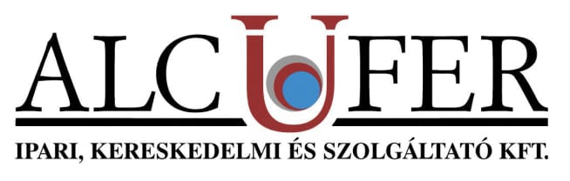

**Bronz támogatók**

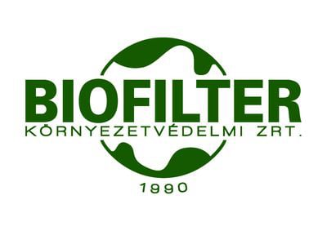 

 

**Az esemény arany fokozatú támogatója: Green Collect Kft.**

Ezüst fokozatú támogatók: Alcufer Kft., Geoconstans Kft., MOHU MOL Hulladékgazdálkodási Zrt.

Bronz fokozatú támogatók: Biofilter Kft., Envecon Kft., Envirotis Kft., Quality Pack Zrt., Trenecon Kft.

**Képgaléria:** <https://photos.app.goo.gl/YbygZKapzNMnPoANA>

További információ:

Istenes Anna nemzetközi és kommunikációs igazgató

email: [istenes.anna@kszgysz.hu](mailto:istenes.anna@kszgysz.hu)

Mobil: 06 30 867 8185